401(xt)-guruh talabalari Sultonov Sh, Yusupov I, Nozirjonov D, Rozimov X.Shlarning ijara uylariga borib yashash tarzi “Jamoat salomatligi va sog’liqni saqlash” kafedrasi kata o’qituvchisi Mirdadayeva Dilfuza Davlatovna tomonidan o’rganildi

Мирдадаева Дильфуза Давлатовна, преподаватель кафедры «Общественное здравоохранение и общественное здравоохранение», изучила образ жизни студентов группы 401(хт) Султанова Ш., Юсупова И., Нозирджонова Д., Розимова Х.

Mirdadayeva Dilfuza Davlatovna, a teacher of the Department of "Public Health and Public Health", studied the way of living of the students of group 401(xt) Sultanov Sh., Yusupov I., Nozirjonov D., Rozimov Kh.

402(xt)- guruh talabalari Shohmurodova Gulasal, Qoʻziboyeva Dildora, Nishonboyev Abdulvosidlarning ijara uylariga borib yashash tarzi “Jamoat salomatligi va sog’liqni saqlash” kafedrasi kata o’qituvchisi Odilova Madina Abdujalilovna tomonidan o’rganildi.

Студенты 402(хт)-группы Шахмуродова Гуласал, Козибоева Дилдора, Нишонбоева Абдулвасид разъехались по съемным домам и обучались у преподавателя кафедры «Общественное здравоохранение и здравоохранение» Одиловой Мадины Абдужалиловны.

402(xt)- group students Shahmurodova Gulasal, Koziboyeva Dildora, Nishonboyev Abdulvasid went to their rented houses and were studied by Odilova Madina Abdujalilovna, a teacher of the Department of "Public Health and Health Care".

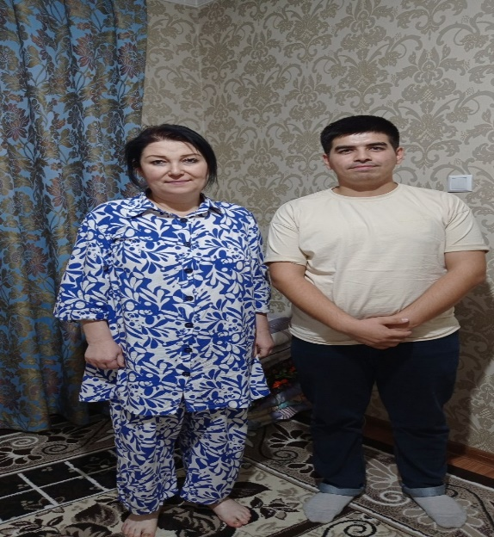

417- guruh talabalari Xudoynazarova Ozoda Alijonovna, Asatullayeva Iroda Asrorovna, Turdibekova Farida Javlonbekovna, Halimov Samandar Qahramonovich, Xaydarov Asadbek Xamidulloyivich, Azizov Muxammad Akmalovichning ijara uylariga borib yashash tarzi “Jamoat salomatligi va sog’liqni saqlash” kafedrasi dotsenti Gulchexra Agzamovna tomonidan o’rganildi.

Гульчехра Агзамовна, доцент кафедры «Общественное здравоохранение и общественное здравоохранение», изучила образ жизни студентов 417 группы Худойназаровой Озоды Алиджоновны, Асатуллаевой Ироды Асроровны, Турдибековой Фариды Джавлонбековны, Халимова Самандара Кахрамоновича, Хайдарова Асадбека Хамидуллоивич, Азизова. Мухаммед Акмалович.

Gulchekhra Agzamovna, associate professor of the department of "Public health and public health", studied the way of living of the students of the 417th group Khudoynazarova Ozoda Alijonovna, Asatullayeva Iroda Asrorovna, Turdibekova Farida Javlonbekovna, Halimov Samandar Kahramonovich, Khaidarov Asadbek Khamidulloyivych, Azizov Muhammed Akmalovich.

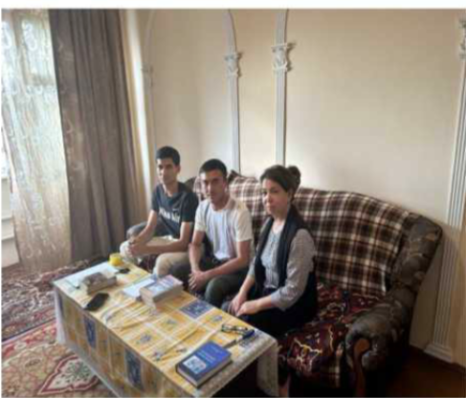
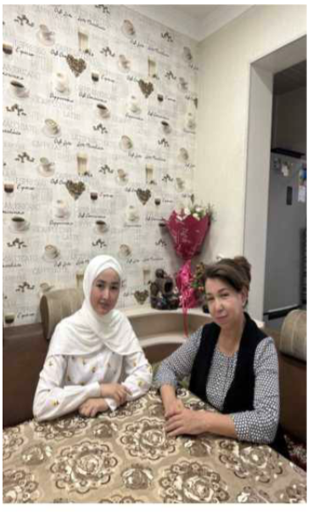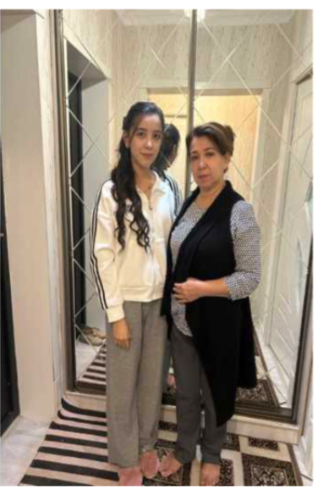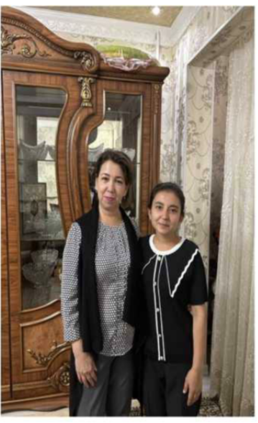

418-guruh talabalari Musurmonqulov L.A, Aliboyev O.R, Temirova D.Shlarning ijara uylariga borib yashash tarzi “Jamoat salomatligi va sog’liqni saqlash” kafedrasi dotsenti Rasulova Nilufar Farxodovna tomonidan o’rganildi

Расулова Н.Ф, доцент кафедры «Общественное здравоохранение и общественное здравоохранение», изучила образ жизни студентов 418 группы Мусурмонкулов Л.А, Алибоев О.Р, Темирова Д.Ш.

Rasulova N.F, associate professor of the department of "Public health and public health", studied the way of living of the students of the 418th group Musurmonkulov L.A, Aliboyev O.R, Temirova D.Sh.

